三年丁班20號謝念彤最喜歡的動物
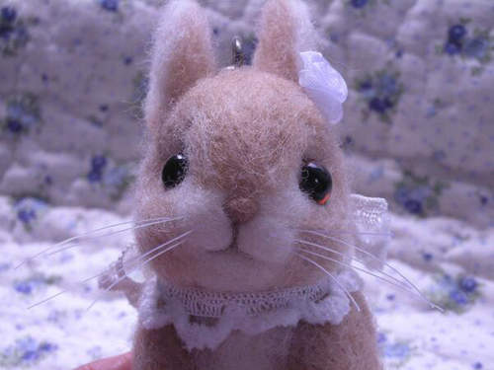
我最喜歡兔子，因為兔子很可愛，我最喜歡兔子小小的身體，更喜歡兔子的笑容，兔子很安靜不會亂叫，我最喜歡安靜，所以我才會喜歡兔子。

